ГОУ ВПО
ВСЕРОССИЙСКИЙ ЗАОЧНЫЙ ФИНАНСОВО - ЭКОНОМИЧЕСКИЙ ИНСТИТУТ

КАФЕДРА АВТОМАТИЗИРОВАННОЙ ОБРАБОТКИ ЭКОНОМИЧЕСКОЙ ИНФОРМАЦИИ

Контрольная работа по дисциплине

«Информационные технологии управления»

Направление контрольной работы № 1 Название задачи: вариант № 02

Исполнитель: Иванова И.И.
Факультет: Менеджмента и Маркетинга
Специальность: ГМУ
Группа: 4 курс
№ зачетной книжки 000000

Руководитель: Никифорова С.В.

Владимир 2007

ОГЛАВЛЕНИЕ:

Теоретическая часть 3
Практическая часть 9
1. Постановка задачи. 9
1) Организационно-экономическая сущность задачи. 9
2) Описание входной информации. 10
3) Описание условно-постоянной информации. 11
4) Описание результирующей информации. 12
5) Описание алгоритма решения задачи. 13
2. Решение задачи средствами MS ACCESS. 13
Контрольный пример. 19
Список использованной литературы: 22

Теоретическая часть

Интегрированный комплекс приложений Oracle E-Business Suite на сегодня является, пожалуй, единственным решением для управления предприятием, полностью реализованным в интернет-архитектуре. Благодаря этому Oracle E-Business Suite, обладая всеми преимуществами признанных систем класса ERP, позволяет не только повысить эффективность действующих внутренних и внешних бизнес-процессов предприятия, но и создать основу для решения задач, которые будут актуальны в будущем.
Oracle E-Business Suite – одна из лидирующих в мире систем класса ERP. Ее возможности рассчитаны на средние и крупные предприятия со сложным бизнесом и большим объемом операций.
Oracle E-Business Suite - первый в истории и единственный на сегодняшний момент полный интегрированный комплекс приложений для электронного бизнеса, работающий в рамках локальной сети Интранет и глобальной сети Интернет. Комплекс включает в себе полный набор решений, необходимых для автоматизации управления современным предприятием.
Oracle E-Buisness Suite - это комплекс бизнес-приложений для автоматизации управления современным бизнесом, охватывающий абсолютно все задачи предприятия в области управления ресурсами и построения взаимоотношений с клиентами, партнерами и поставщиками, вплоть до создания электронных торговых площадок. Каждый из модулей системы представляет собой полнофункциональное решение для повышения эффективности и управляемости ключевых бизнес-процессов:
управление производством
логистика
управление финансами
управление проектами
управление персоналом
управление взаимоотношениями с клиентами
электронная коммерция
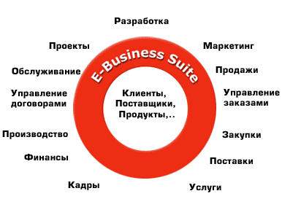
Рис.1. Пакет бизнес-приложений Oracle E-Business Suite
Пакет бизнес-приложений Oracle E-Business Suite включает в себя более 150 интегрированных программных модулей, позволяющих предприятию решать бизнес-задачи в области управления производством, финансами, материально-техническим снабжением, запасами и сбытом, маркетингом и продажами, взаимодействием с поставщиками и отношениями с покупателями, а также эффективно строить кадровую политику, управленческий учет и проводить операции через электронные торговые площадки.
Функциональные блоки Oracle E-Business Suite 11i:
Oracle ERP (Enterprise Resource Planning) - приложения для автоматизации управления внутрихозяйственными процессами предприятия (производство, финансы, снабжение, управление персоналом и др.) и их оптимизации
Oracle CRM (Customer Relationship Management) — приложения для автоматизации и повышения эффективности процессов, направленных на взаимоотношения с клиентами (продажи, маркетинг, сервис)
Oracle E-Hub (Электронная коммерция) - приложения для организации электронных торговых площадок
Приложения Oracle CRM, Oracle ERP, Oracle E-Hub (Exchange) полностью интегрированы и созданы для работы друг с другом, образуя полный, единый комплекс для электронного бизнеса — Oracle E-Business Suite, что позволяет предприятиям использовать единый источник данных в системе и не тратить время и деньги на интеграцию.
Корпорация Oracle является крупнейшим в мире поставщиком корпоративного программного обеспечения. Имея годовой объем продаж более 10 млрд. долларов США, компания предлагает полный комплекс технологий для построения ИТ-инфраструктуры и управления современным предприятием: семейство базовых программных технологий Oracle10g, готовое решение для коллективной работы Oracle Collaboration Suite, полнофункциональный комплекс бизнес-приложений Oracle E-Business Suite и интеграционное решение для управления данными Oracle Data Hub. Корпорация предоставляет свои продукты и услуги в области консалтинга, обучения и технической поддержки более чем в 145 странах мира.
В России решениями, построенными на Oracle пользуются: ЦБ РФ, Сбербанк России, ГАС «Выборы», МВД РФ, ГТК РФ, МНС РФ, ФСБ, ФСНП РФ, Министерство образования РФ, Вымпелком, МТС, Соник Дуо, ПромстройБанк, ABN-Amro, Петербургская телефонная сеть, Comstar, Магнитогорский Металлургический Комбинат, Объединенная Металлургическая Компания, Чусовской Металлургический завод, «РАО ЕЭС России», Ингосстрах, МТУ Информ, «Уралкалий», «Метафракс», СИБУР, РОСНО, «КапиталЪ-Страхование», Альфастрахование, Банк Москвы, Связьинвест, «Казахтелеком», Ростелеком, Equant, Фарлеп, УТЕЛ, RTComm.RU, Хантымансийскокртелеком, Порт Ванино, Галоген, Сармат, ЦВ «Протек», Шрея Копрорейшнл, авиакомпания «Сибирь» и многие другие.
«КОРУС Консалтинг» является стратегическим партнером корпорации Oracle по полнофункциональному комплексу бизнес-приложений Oracle E-Business Suite.
Благодаря развитию направления взаимоотношений с потребителями Oracle E-Business Suite предоставляет не только возможности ведения внутрихозяйственной деятельности (back-office) предприятия (финансовая деятельность, логистические процессы, управление оборудованием и ремонтами, тарификация и другие), но также улучшение и оптимизацию обратной связи «потребитель — поставщик энергии» (front-office). Для этого в решение включены такие функциональные области, как управление заявками на ремонт, автоматизированный подбор типовых решений, операторский центр и другие.
Еще одним преимуществом комплекса Oracle E-Business Suite является гибкость его внедрения. Считают, что подход к введению в действие системы на предприятии должен быть индивидуальным, учитывающим конкретные потребности заказчика. Большой опыт специалистов компании R-Style позволяет предлагать оптимальные решения: внедрение Oracle E-Business Suite можно начинать с одного модуля либо с автоматизации наиболее критичного бизнес-процесса. Это реально дает очень быстрый возврат от инвестиций. Практически произвольная последовательность ввода модулей позволяет выбрать наиболее эффективный путь внедрения системы.
Безусловно, внедрение подобной системы требует соответствующих затрат. Однако и выгоды очевидны. В 1997 году компания ViewSonic, специализирующаяся на производстве плазменных телевизоров и жидкокристаллических мониторов для компьютеров, развернула в своих филиалах, расположенных в Азиатско-Тихоокеанском регионе, в Европе, на Среднем Востоке и в Африке, системы Oracle E-Business Suite. В мае 2001 года компания приступила к замене старых систем новой универсальной также от Oracle. По словам вице-президента фирмы по информационному обслуживанию, компания вывела из эксплуатации оборудование на сумму 1 млн. долл. и снизила ежегодные платежи на обслуживание на 150 тыс. долл. Кроме того, был сокращен штат сотрудников, обслуживающих системы, с 26 до 9 человек.
«Квазар-Микро» завершил внедрение автоматизированной системы управления предприятием на базе Oracle E-Business Suite в компании «Мобильные ТелеСистемы» (МТС).
Целью проекта является создание в МТС автоматизированной системы управления предприятием, в задачи которой входят информационная поддержка принятия решений на всех уровнях, поддержка глобальных бизнес-процессов, управление финансовыми потоками и отношениями с потребителями, а также разработкой и внедрением новых услуг. Основным исполнителем работ является корпорация «Квазар-Микро».
Бизнес- и IT-консультанты «Квазар-Микро» провели обследование предприятий МТС, что стало фундаментом для разработки информационной архитектуры, выбора системы управления предприятием, создания и внедрения организационно-технического решения. Внедряемое решение базируется на интегрированной системе управления предприятием Oracle E-Business Suite, которая поддерживает все бизнес-процессы телекоммуникационного оператора от комплектации узлов сети до управления отношениями с клиентами. Приложения, отвечающие за отдельные аспекты работы предприятия (например, финансы, персонал и т.д.) тесно связаны друг с другом бизнес-процессами. Все приложения используют унифицированную информационную архитектуру и единую логическую структуру данных, для управления которыми применяется СУБД Oracle.
На первом этапе проекта в МТС были внедрены функции управления казначейскими операциями, договорами на снабжение и учет кредиторских операций. Эта работа заняла менее полугода, в эксплуатации находится более 800 рабочих мест.
Разработка системы централизованных справочников упростила совместную работу различных департаментов МТС. Консолидация данных об остатках на банковских счетах позволила составлять платежные календари и получать исходные данные для различных видов управленческой отчетности. Создание централизованного казначейства и возможность выполнения всех расчетов из единого корпоративного центра позволило ввести многоуровневые контроль и утверждение платежных документов, прогнозирование и управление денежными потоками в режиме реального времени. Теперь в МТС до 90% всех операций по консолидации данных и взаиморасчетам между подразделениями выполняются автоматически.
Также было усовершенствовано управление договорной деятельностью. Создание единого хранилища договоров, введение практики соответствия платежей заключенным договорам и обязательного контроля выполнения обязательств по договору стабилизировало график платежей, устранило непроизводительные расходы.
В рамках проекта консультанты «Квазар-Микро» разработали модели операционного уровня, отображающие стандартные шаги бизнес-процессов на уровень операций МТС. Это позволило систематизировать бизнес-процессы внутри компании, внедрить кросс-функциональные бизнес-процессы и, как следствие, провести децентрализацию процесса обработки документов.
В настоящее время на стадии внедрения находятся подсистемы управления кадровым учетом, снабжением и складами, основными средствами, расчет заработной платы. В дальнейшем предполагается расширение проекта по следующим направлениям: управление инвестиционной деятельностью, финансами, кадрами, ремонтом и обслуживанием оборудования и пр.

Практическая часть

1. Постановка задачи.

1) Организационно-экономическая сущность задачи.
1.1. Наименование задачи: ежемесячный учет недопоставки материалов каждым поставщиком для отдела снабжения.
1.2. Место решения задачи: отдел снабжения ООО «Техпромпласт».
1.3. Цель решения задачи: обеспечение учета поставки материалов путем расчета процента поставки.
1.4. Периодичность решения задачи: ежемесячно.
1.5. Для кого предназначено решение задачи: для отдела снабжения.
1.6. Источники получения исходных документов: приходные накладные поставщиков.
1.7. Информационная модель задачи.
Приходная накладная
Справочник материалов
Справочник поставщиков
Фактическое выполнение поставок
План поставок
1.8. Экономическая сущность задачи: учет недопоставки материалов каждым поставщиком помогает проанализировать в отделе снабжения фактическое выполнение поставок. На основании ведомости, получаемой в результате решения данной задачи, принимаются управленческие решения, касающиеся изменения планов поставки на следующий плановый период.

2) Описание входной информации.
2.1. В данном разделе приводится перечень всех первичных документов, используемых для решения задачи.
2.2. В качестве входной информации используется документ «Приходная накладная» (см. форму документа в Приложении 1). На основании этого документа создается следующий машинный документ:
Фактическое выполнение поставок
Код поставщика | I
Код материала | K
Дата поставки | D
Единица измерения
Количество поставленного материала | Sikd

2.3.Приводится описание структуры входного документа.
«Приходная накладная»
Имя реквизита | Иденти-фикатор | Тип данных | Длина |  | Ключ сортировки | Способ ввода реквизита
Имя реквизита | Иденти-фикатор | Тип данных | Целые | Дробные | Ключ сортировки | Способ ввода реквизита
Код поставщика | KP | С | 3 |  | 1 | Вручную
Код материала | KM | С | 4 |  |  | Вручную
Наименование материала | NM | C | 10 |  |  | Автоматически
Дата поставки | DP | С |  |  |  | Вручную
Единица измерения | EI | С | 3 |  |  | Автоматически из справочника
Фактическое количество поставленного материала | FKPM | Ч | 6 |  |  | Вручную

Будут различаться два типа данных: символьные - С (не обрабатываются арифметически), числовые – Ч (обрабатываются арифметически).
2.4. Количество документов за период: ежемесячно по 1 шт.

3) Описание условно-постоянной информации.

3.1. В данном разделе приводится перечень справочников, используемых для решения задачи, а также описание из структуры. Для решения задачи используется два справочника:
- справочник поставщиков;
- справочник материалов;
- план поставок.

3.2. Описание структуры справочников:
Описание структуры документа
«Справочник поставщиков»
Имя реквизита | Иденти-фикатор | Тип данных | Длина |  | Ключ сортировки
Имя реквизита | Иденти-фикатор | Тип данных | Целые | Дробные | Ключ сортировки
Код поставщика | KМ | С | 4 |  | 1
Наименование поставщика | NP | С | 10
Адрес | AD | C | 10
Расчетный счет | RS | Ч | 6

Описание структуры документа
«Справочник материалов»
Имя реквизита | Иденти-фикатор | Тип данных | Длина |  | Ключ сортировки
Имя реквизита | Иденти-фикатор | Тип данных | Целые | Дробные | Ключ сортировки
Код материала | KМ | С | 3 |  | 1
Единица измерения | EI | С | 3
Наименование материала | NM | С | 10

Описание структуры документа
«План поставок»

Имя реквизита | Иденти-фикатор | Тип данных | Длина |  | Ключ сортировки
Имя реквизита | Иденти-фикатор | Тип данных | Целые | Дробные | Ключ сортировки
Код поставщика | KP | С | 3 |  | 1
Код материала | KM | С | 4
Наименование материала | NM | C | 10
Дата поставки | DP | С
Единица измерения | EI | С | 3
План поставок | FKPM | Ч | 6

4) Описание результирующей информации.
Приводится описание структуры результирующего документа.
«Анализ выполнения плана поставок»
Имя реквизита | Иденти-фикатор | Тип данных | Длина
Имя реквизита | Иденти-фикатор | Тип данных | Целые | Дробные
Наименование поставщика | NP | С | 3
Плановое количество поставляемого материала | KР | С | 6
Фактическое количество поставляемого материала | KF | Ч | 6
Процент выполнения поставок = фактическое выполнение поставок/ Плановое выполнение поставок*100% | PVP | Ч | 2 | 2

4.2. Количество документов за период: ежемесячно 1 шт.
4.3. Количество строк в документе (в среднем): 50. (равно количеству поставляемых материалов)
4.4. Контроль правильности документа: контроль полученных процентных соотношений.

5) Описание алгоритма решения задачи.
Для получения ведомости «Анализ выполнения плана поставок» необходимо рассчитать один столбик: процент выполнения плана. Расчет выполняется по следующей формуле:

2. Решение задачи средствами MS ACCESS.
- Запустить табличный процессор MS Access.
- Создать книгу с именем «Вариант 2».
- Создаем в режиме конструктора таблицу Справочник материалов (рис.2.).
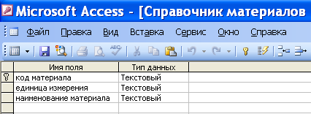
Рис.2. Макет таблицы Справочник материалов
- Ввести информацию, приведенную в табл.1.
Таблица 1
Справочник материалов

код материала | единица измерения | наименование материала
1001 | кг | краска
1002 | кг | лак
1003 | т | цемент
1004 | шт | кирпич
1005 | кв.м. | стекло

- Создать таблицу Справочник поставщиков (рис.3.).
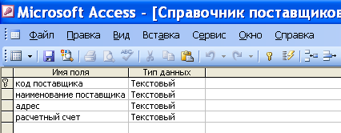
Рис.3. Макет таблицы Справочник поставщиков
- Ввести информацию, приведенную в табл.2.
Таблица 2
Справочник поставщиков

код поставщика | наименование поставщика | адрес | расчетный счет
100 | Заря | Москва | 111111
101 | Аврора | Казань | 222222
102 | Восход | Пермь | 333333
103 | Космос | Тиверь | 444444
104 | Азов | Тула | 555555
105 | Петров | Киев | 666666

- Создать таблицу План поставок (рис.4.).
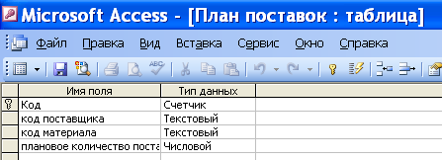
Рис.4. Макет таблицы План поставок
- Ввести информацию, приведенную в табл.3.
Таблица3
План поставок
Код | код поставщика | код материала | плановое количество поставки
1 | 100 | 1004 | 13000
2 | 102 | 1005 | 1350
3 | 102 | 1003 | 1800
4 | 103 | 1001 | 9000
5 | 101 | 1003 | 560
6 | 103 | 1004 | 46800
7 | 104 | 1003 | 4650
8 | 105 | 1005 | 16450
9 | 103 | 1005 | 16450
10 | 104 | 1002 | 164000
11 | 103 | 1003 | 123400
12 | 100 | 1005 | 16800
13 | 100 | 1003 | 1650
14 | 101 | 1001 | 5000
15 | 101 | 1005 | 80000
16 | 105 | 1004 | 800000

- Создать таблицу Приходная накладная (рис.5.).
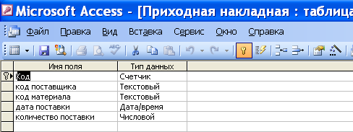
Рис.5. Макет таблицы Приходная накладная
- Ввести информацию, приведенную в табл.4
Таблица4
Приходная накладная

Код | код поставщика | код материала | дата поставки | количество поставки
1 | 100 | 1004 | 20.01.2007 | 1200
2 | 102 | 1005 | 15.12.2007 | 1600
3 | 102 | 1003 | 14.12.2007 | 1870
4 | 103 | 1001 | 23.12.2007 | 8900
5 | 101 | 1003 | 23.12.2007 | 5600
6 | 103 | 1004 | 10.12.2007 | 46800
7 | 104 | 1003 | 16.12.2007 | 4650
8 | 105 | 1005 | 16.12.2007 | 16450
9 | 103 | 1005 | 20.11.2007 | 16450
10 | 104 | 1002 | 23.12.2007 | 164540
11 | 103 | 1003 | 13.12.2007 | 123450
12 | 100 | 1005 | 12.12.2007 | 16780
13 | 100 | 1003 | 13.12.2007 | 1634
14 | 101 | 1001 | 16.12.2007 | 4350
15 | 101 | 1005 | 13.12.2007 | 46780
16 | 105 | 1004 | 12.12.2007 | 416450

- Создаем схему данных. (рис.6.)
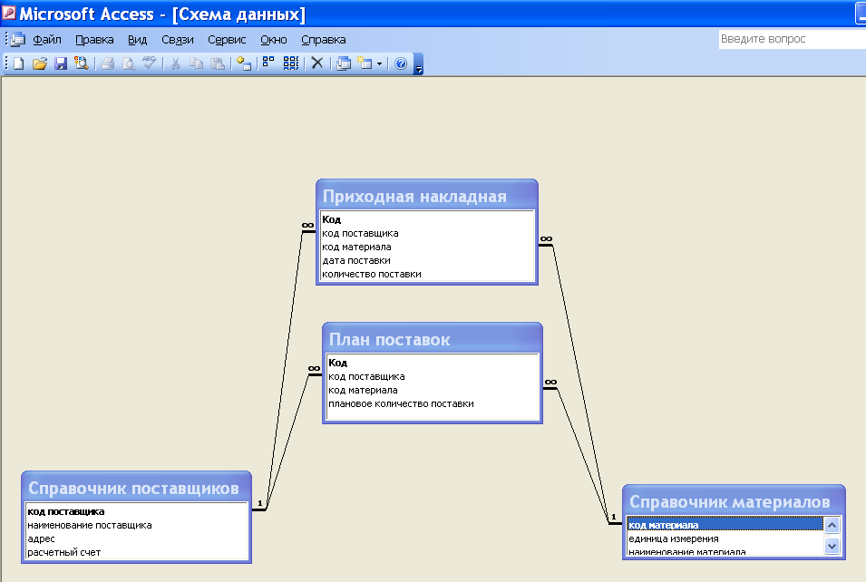
Рис.6. Схема данных
- Далее создаем запрос Анализ выполнения плана поставок. (таблица 5, 6., рис.7. )
Таблица 5
Структура запроса Анализ выполнения плана поставок

Поле запроса | Имя исходной таблицы
Код поставщика | Приходная накладная
Наименование поставщика | Справочник поставщиков
Код материала | Приходная накладная
Наименование материала | Справочник материалов
Количество поставки | Приходная накладная
Плановое количество поставки | План поставок
Процент выполнения плана | Процент выполнения плана: Round([количество поставки]/[плановое количество поставки]*100,2)

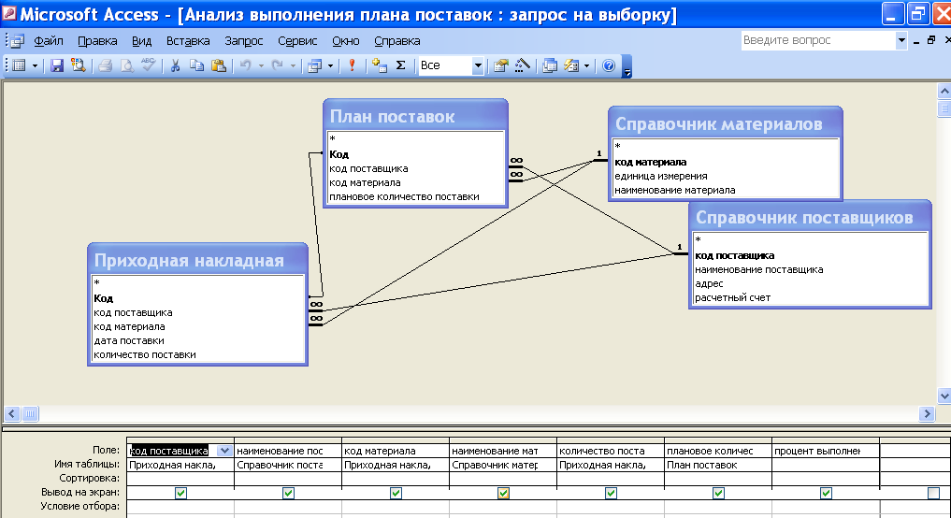
Рис. 7. Макет таблицы запроса Анализ выполнения плана поставок
Таблица 6
Запрос Анализ выполнения плана поставок

код поставщика | наименование поставщика | код материала | наименование материала | количество поставки | плановое количество поставки | процент выполнения плана
100 | Заря | 1004 | кирпич | 1200 | 13000 | 9
100 | Заря | 1005 | стекло | 16780 | 16800 | 100
100 | Заря | 1003 | цемент | 1634 | 1650 | 99
101 | Аврора | 1003 | цемент | 5600 | 560 | 1002
101 | Аврора | 1001 | краска | 4350 | 5000 | 87
101 | Аврора | 1005 | стекло | 46780 | 80000 | 59
102 | Восход | 1005 | стекло | 1600 | 1350 | 119
102 | Восход | 1003 | цемент | 1870 | 1800 | 104
103 | Космос | 1001 | краска | 8900 | 9000 | 99
103 | Космос | 1004 | кирпич | 46800 | 46800 | 100
103 | Космос | 1005 | стекло | 16450 | 16450 | 100
103 | Космос | 1003 | цемент | 123450 | 123400 | 100
104 | Азов | 1003 | цемент | 4650 | 4650 | 100
104 | Азов | 1002 | лак | 164540 | 164000 | 101
105 | Петров | 1005 | стекло | 16450 | 16450 | 100
105 | Петров | 1004 | кирпич | 416450 | 800000 | 52

- Создаем отчет Анализ выполнения плана по поставщикам (рис.8.).
Анализ выполнения плана поставок
код поставщика код материала количество поставки
плановое количество поставки
процент выполнения плана
100 Заря
1005 16780 16800 100
1003 1634 1650 99
1004 1200 13000 9
101 Аврора
1003 5600 560 1002
1001 4350 5000 87
1005 46780 80000 59
102 Восход
1003 1870 1800 104
1005 1600 1350 119
103 Космос
1004 46800 46800 100
1005 16450 16450 100
1003 123450 123400 100
1001 8900 9000 99
104 Азов
1003 4650 4650 100
1002 164540 164000 101
105 Петров
1004 416450 800000 52
1005 16450 16450 100

Рис.8. Отчет Анализ выполнения плана поставок

Контрольный пример.

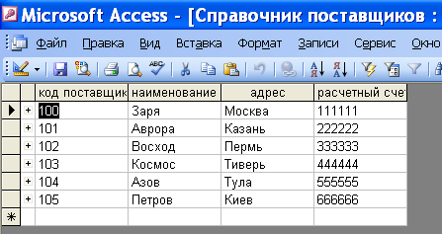
Рис.9. Таблица «Справочник поставщиков».
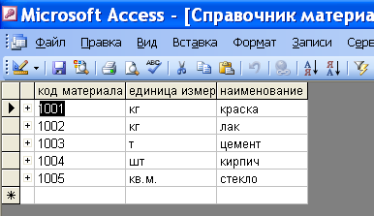
Рис. 10. Таблица «Справочник материалов».
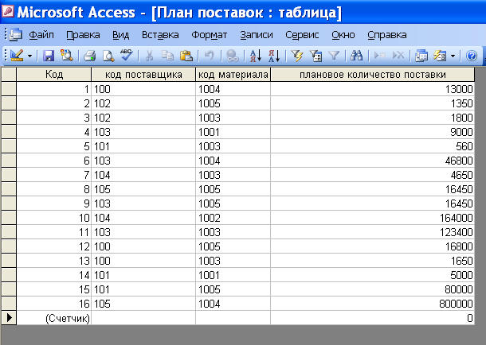
Рис. 11. Таблица «План поставок».
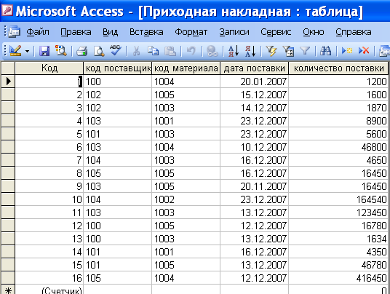
Рис. 12. Таблица «Приходная накладная».
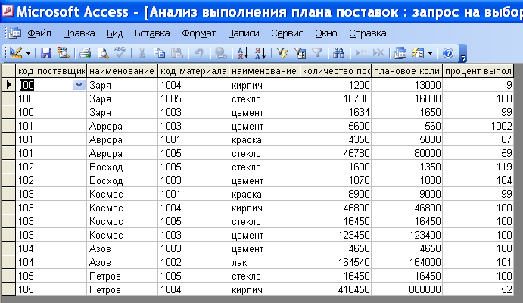
Рис. 13. Запрос «Анализ выполнения плана поставок».
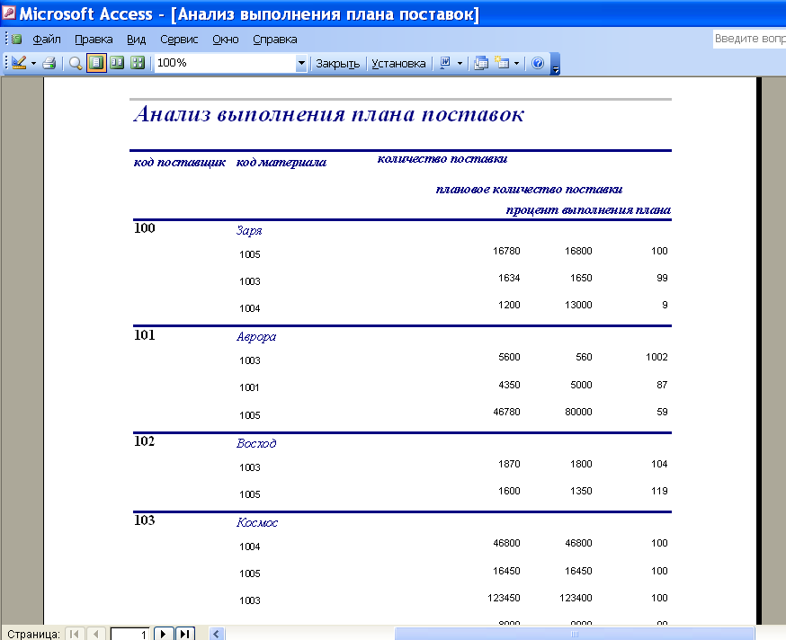
Рис. 14. Отчет «Анализ выполнения плана поставок».

Список использованной литературы:
- http://www.korusmetal.ru/system_specification/10.htm Сайт компании КорусКонсалтинг
- http://www.medtovary.ru/a-id-4622.html Информационные технологии для энергетики – роскошь или средство выживания? «Услуги и цены» №29 (06 декабря 2004) Елена ВЕДЕНЕЕВА, начальник отдела систем управления предприятиями компании R-Style
- http://4-05.newspo.ru/news/comp/17374.html МТС внедряют Oracle E-Business Suite
- Информационные технологии управления:Учеб.пособие для вузов/ Под ред. проф. Г.А. Титоренко. – 2- е изд.,доп.- М.: ЮНИТИ -ДАНА, 2003.- 439 с.

